PEMODELAN PANEL SPASIAL PADA DATA KEMISKINAN
DI PROVINSI PAPUA

Yulial Hikmah
Administrasi Asuransi dan Aktuaria
Program Pendidikan Vokasi Universitas Indonesia
Depok
yuli.alhikmah47@gmail.com

Abstrak — Model panel spasial merupakan hasil pengembangan dari model data panel. Pengembangan ini berSdasarkan pada adanya pengaruh spasial atau lokasi pada data panel. Informasi spasial sangat penting karena dapat mengetahui hubungan suatu daerah dengan daerah lainnya yang saling berdekatan. Data yang mengandung unsur spasial tidak akan akurat jika hanya menggunakan analisis regresi sederhana karena akan terjadi kesalahan asumsi. Sementara jika hanya menggunakan regresi panel saja tanpa memasukkan spasial akan menghasilkan galat yang heterogen yang diakibatkan keterkaitan antar wilayah. Tujuan penelitian ini adalah untuk mengetahui faktor-faktor yang mempengaruhi persentase penduduk miskin di Provinsi Papua berdasarkan model panel spasial terbaik diantara model panel SAR, SEM, dan GSM.
Kata Kunci — Data Panel, Model Panel Spasial, Persentase Kemiskinan, Model Panel SAR, SEM, dan GSM.

PENDAHULUAN
Indonesia merupakan sebuah negara berkembang dengan jumlah penduduk terbanyak keempat di dunia. Sebagai negara berkembang, salah satu permasalahan yang sulit untuk diselesaikan oleh Indonesia adalah masalah kemiskinan. Sejak dulu, permasalahan kemiskinan menjadi fokus perhatian bagi pemerintah. Sejumlah program dan kebijakan-kebijakan telah dilaksanakan untuk menekan serta mengurangi angka kemiskinan. Namun sampai saat ini, jumlah penduduk miskin di Indonesia masih cukup tinggi.
Data Badan Pusat Statistik (BPS) yang dirilis pada September 2014 menyatakan jumlah penduduk miskin di Indonesia sebanyak 26,73 juta jiwa. Angka ini mengalami sedikit penurunan dibandingkan tahun 2013 dimana jumlah penduduk miskin mencapai 28,28 juta jiwa. Hal ini menunjukkan bahwa penurunan jumlah penduduk miskin tidak signifikan. Kondisi ini cukup beralasan mengingat keadaan ekonomi negara yang tidak stabil di tengah naiknya harga-harga kebutuhan pokok yang menjadikan daya beli masyarakat menurun.
Pada tahun 2014, Provinsi Jawa Timur menempati jumlah penduduk miskin terbesar di Indonesia yaitu 4,75 juta jiwa. Kemudian Provinsi Jawa Tengah menempati posisi kedua dengan jumlah penduduk miskin sebesar 4,24 juta jiwa. Hal ini cukup beralasan mengingat jumlah penduduk di kedua provinsi tersebut sangat besar. Hal itu hanyalah dari segi kuantitas. Sedangkan untuk proporsi penduduk miskin di Indonesia, provinsi yang mempunyai persentase penduduk miskin terbesar adalah Provinsi Papua yaitu sebesar 27,8%. Oleh karena itu, pada penelitian ini akan digunakan data kemiskinan Provinsi Papua.
BPS menggunakan konsep kemampuan memenuhi kebutuhan dasar (basic needs approach) untuk mengukur kemiskinan. Dengan pendekatan ini, kemiskinan dipandang sebagai ketidakmampuan dari sisi ekonomi untuk memenuhi kebutuhan dasar makanan dan non makanan yang diukur dari sisi pengeluaran. Jadi penduduk miskin adalah penduduk yang memiliki rata-rata pengeluaran perkapita perbulan dibawah garis kemiskinan. Selain itu, faktor lain yang menjadi alat ukur BPS untuk menghitung persentase penduduk miskin (%), adalah jumlah penduduk miskin (ribu jiwa) Indeks Keparahan Kemiskinan (%), dan Indeks Kedalaman Kemiskinan (%).
Data yang terdiri dari beberapa objek yang diamati pada satu waktu disebut dengan data lintas individu (cross section). Sedangkan data yang dikumpulkan dari beberapa waktu untuk satu objek saja disebut dengan data deret waktu (time series). Penggunaan data terkadang tidak cukup dengan menggunakan informasi yang diberikan oleh data cross section atau data time series saja. Penggabungan keduanya mampu mengendalikan keragaman individu. Selain itu juga mampu memberikan data yang lebih informatif, antar peubah memiliki hubungan (multikolinieritas) yang rendah serta lebih efisien. Penggabungan data cross section dan data time series ini disebut dengan data panel (Baltagi, 2005).
Pada penelitian ini, objek data yang diperoleh dari BPS adalah lokasi. Seringkali model regresi data panel diterapkan pada beberapa wilayah sehingga galat/error yang dihasilkan menjadi heterogen akibat keterkaitan antar wilayah (otokorelasi spasial). Kondisi seperti ini mengakibatkan perlu dilakukan pertimbangan terhadap analisis kebergantungan spasial (LeSage, 1999). Sebagai gambaran, salah satu alat pengukuran persentase penduduk miskin adalah Indeks Keparahan Kemiskinan, dimana indeks ini memberikan gambaran mengenai penyebaran pengeluaran diantara penduduk miskin. Jika suatu daerah memiliki indeks keparahan yang tinggi, maka daerah yang ada di sekitarnya juga akan tinggi, begitu sebaliknya. Dengan demikian unsur lokasi atau spasial perlu dipertimbangkan.
Regresi spasial merupakan hasil pengembangan dari model linier klasik. Pengembangan ini berdasarkan pada adanya pengaruh tempat atau spasial pada data yang dianalisis (Anselin, 2009). Informasi mengenai posisi sangatlah penting karena memungkinkan untuk mengetahui hubungan suatu elemen di suatu daerah dengan daerah lain yang saling berdekatan. Dengan melihat kondisi diatas dapat disimpulkan bahwa selain data panel, data kemiskinan memiliki unsur spasial di dalamnya. Dalam menganalisis data yang mengandung unsur spasial, maka analisis data tidak akan akurat jika hanya menggunakan analisis regresi sederhana (Anselin, 2009). Jika menggunakan analisis regresi sederhana maka akan terjadi kesalahan asumsi seperti nilai residual yang berkorelasi dengan yang lain serta ragamnya tidak konstan. Sementara jika hanya menggunakan regresi panel saja tanpa memasukkan unsur spasial akan menghasilkan galat/error yang heterogen yang diakibatkan keterkaitan antar wilayah (otokorelasi spasial).
Oleh karena itu, dibutuhkan metode pengolahan data yang dapat mengakomodasi hal tersebut, dalam hal ini adalah regresi panel spasial. Sebelumnya Halim et al (2008) telah menggunakan regresi spasial untuk memodelkan harga jual apartemen di Surabaya. Selain itu Anggraeni (2012) menggunakan analisis panel spasial untuk menganalisis faktor yang mempengaruhi kemiskinan di provinsi Sumatera Selatan. Sementara Meilliana et al (2013) menggunakan regresi panel untuk menganalisis faktor-faktor yang mempengaruhi IPM di provinsi Jawa Timur. Pada penelitian ini, analisis panel spasial diterapkan untuk mengetahui faktor-faktor yang mempengaruhi persentase penduduk miskin di Provinsi Papua.

TINJAUAN PUSTAKA

Analisis Data Panel

Secara umum Baltagi (2005) menyatakan persamaan umum dari analisis data panel adalah sebagai berikut :
$$y_{it}=β_{0}+\sum_{j=1}^{k}{β_{j}x_{jit}}+μ_{i}+ε_{it}$$
dengan $i=1,…,N$ dan $t=1,…,T$
dimana,
$i=$ unit lintas individu
$t=$ periode waktu
$y_{it}=$ respon individu ke-i pada periode ke-t
$α=$ konstanta
$β_{j}=$ koefisien dari peubah penjelas ke-j
$x_{jit}=$ peubah penjelas ke-j dari unit lintas individu ke-i pada periode ke-t
$μ_{i}=$ pengaruh individu yang tidak teramati
$ε_{it}=$ sisaan lintas individu pada amatan ke-i pada periode ke-t

Pada analisis data panel, terdapat tiga model yaitu model pengaruh tetap, model pengaruh acak, dan model gabungan. Pada model panel pengaruh tetap, persamaan modelnya sama dengan persamaan umum dari analisis data panel di atas yaitu :
$$y_{it}=β_{0}+\sum_{j=1}^{k}{β_{j}x_{jit}}+μ_{i}+ε_{it}$$
Sedangkan untuk model panel pengaruh acak, persamaan modelnya adalah :
$$y_{it}=β_{0i}+\sum_{j=1}^{k}{β_{j}x_{jit}}+ε_{it}$$
dengan, $β_{0i}=β_{0}+μ_{i}$.
Dan untuk model panel pengaruh gabungan, persamaan modelnya sama dengan regresi linier biasa yaitu :
$$y_{it}=β_{0}+\sum_{j=1}^{k}{β_{j}x_{jit}}+ε_{it}$$

Uji Breusch-Pagan

Menurut Rosadi (2011, 264) dalam Pangestika (2015) Uji Breusch-Pagan digunakan untuk menguji adanya efek waktu, individu atau keduanya dengan hipotesis sebagai berikut:
$H_{0}^{\left(1\right)} :$ Tidak ada efek lintas individu dan waktu
$H_{1}^{\left(1\right)} :$ Sedikitnya ada efek lintas individu atau waktu
$H_{0}^{\left(2\right)} :$ Tidak ada efek lintas individu
$H_{1}^{\left(2\right)} :$ Ada efek lintas individu
$H_{0}^{\left(3\right)} :$ Tidak ada efek waktu
$H_{1}^{\left(3\right)} :$ Ada efek waktu
Keputusan tolak $H_{0}$ jika nilai p-value kurang dari taraf signifikansi $α$ yang ditentukan.

Uji Chow dan Uji Hausman

Uji Chow digunakan untuk menguji signifikansi antara model gabungan dan model pengaruh tetap. Hipotesis awal ($H_{0}$) pada uji Chow adalah model mengikuti model pengaruh gabungan dan hipotesis tandingannya ($H_{1}$) adalah model mengikuti model pengaruh tetap. Statistik uji yang digunakan adalah :
$$F=\frac{\left(RRSS-URSS\right)/(N-1)}{URSS/(NT-N-k)}$$
dimana RRSS (Restricted Residual Sums of Square) diperoleh dari jumlah kuadrat galat hasil pendugaan model gabungan dan URSS (Unrestricted Residual Sums of Square) diperoleh dari jumlah kuadrat galat hasil pendugaan model pengaruh tetap. Keputusan tolak $H_{0}$ jika $F > F_{N-1,N\left(T-1\right)-k}$ atau tolak $H_{0}$ jika nilai-p < α (Baltagi 2005).
Sedangkan pada uji Hausman digunakan untuk menguji signifikansi antara model pengaruh acak dengan model pengaruh tetap. Hipotesis awal ($H_{0}$) yang digunakan pada uji ini adalah model mengikuti model pengaruh acak dan hipotesis tandingannya ($H_{1}$) adalah model mengikuti model pengaruh tetap. Statistik uji yang digunakan adalah:
$$χ^{2}=\hat{q}{\left[Var\left(\hat{q}\right)\right]}^{-1}\hat{q}$$
dengan,
$$\hat{q}={\hat{β}}_{acak}-{\hat{β}}_{tetap}$$
Keputusan tolak $H_{0}$ jika $χ^{2}>χ_{k,α}^{2}$ dengan k merupakan banyaknya peubah penjelas atau tolak $H_{0}$ jika nilai-p < α (Baltagi 2005).

Analisis Spasial

Analisis spasial merupakan analisis yang memasukkan pengaruh spasial atau ruang ke dalam model. Pada analisis spasial selalu ada korelasi antar ruang yang biasa disebut korelasi spasial. Jadi tiap amatan tidak bebas stokastik (Ward & Gleditsch, 2008).
Ada beberapa macam model spasial antara lain adalah model SAR, SEM dan GSM. Model SAR memuat informasi otoregresi spasial, model SEM memuat informasi otokorelasi antar error pada lokasi-lokasi yang menjadi objek penelitian, sedangkan model GSM memuat informasi keduanya. Pembentukan parameter otoregresi dan otokorelasi antar error melalui proses yang cukup kompleks karena sebelum melakukan analisis, terlebih dahulu dilakukan pembentukan matriks yang berisi nilai kebersinggungan antar lokasi, matriks ini disebut dengan matriks pembobot spasial (Purwaningsih, 2014).

Matriks Pembobot Spasial
Matriks pembobot spasial (W) pada dasarnya merupakan matriks yang menggambarkan hubungan antar wilayah dan diperoleh berdasarkan informasi jarak atau ketetanggaan. Oleh karena matriks pembobot menunjukan hubungan antara keseluruhan lokasi, maka dimensi dari matriks ini adalah $N×N$, dimana $N$ adalah banyaknya lokasi atau banyaknya unit lintas objek (Dubin, 2009).
Diagonal dari matriks ini adalah sama dengan nol. Sedangkan, $w_{ij}$ merupakan elemen dari W yaitu elemen pada baris ke-i dan kolom ke-j, yaitu menggambarkan hubungan lokasi ke-i dengan lokasi ke-j dengan $w_{ij}>0$ jika lokasi ke-i berhubungan dengan lokasi ke-j (Bara W, 2016). Beberapa pendekatan yang dapat dilakukan untuk menampilkan hubungan spasial antar lokasi, diantaranya adalah konsep persinggungan (contiguity) dan konsep jarak.
Konsep persinggungan (contiguity) atau konsep kebertetanggaan didasarkan pada hubungan ketetanggaan secara geografis. Misalkan $W= \{w_{ij}\}$ dengan $i,j=1,2,…,n$ adalah matriks ketetanggaan dengan $w_{ij}$ bernilai 1 jika antara dua unit spasial saling bertetangga atau bersebelahan, dan bernilai 0 jika antara dua unit spasial saling tidak bertetangga (Dubin, 2009). Terdapat beberapa tipe matriks contiguity, di antaranya Rook Contiguity, Bishop Contiguity, dan Queen Contiguity. Sedangkan pada konsep jarak, elemen-elemen dari matriks pembobot spasial direpresentasikan dalam bentuk fungsi jarak. Pada prinsipnya, bobot jarak antara suatu lokasi dengan lokasi di sekitarnya ditentukan oleh jarak antara kedua daerah tersebut. Salah satu metode yang sering digunakan adalah metode kebalikan jarak (distance inverse). Semakin pendek jarak antara lokasi maka bobot yang diberikan akan semakin besar. Setelah menentukan matriks pembobot spasial yang akan digunakan, selanjutnya dilakukan normalisasi pada matriks pembobot spasial tersebut. Pada umumnya, untuk normalisasi matriks digunakan normalisasi baris, yaitu matriks tersebut ditransformasi sehingga jumlah dari masing-masing baris matriks sama dengan satu (Dubin, 2009).

Otokorelasi Spasial
Otokorelasi spasial (spatial autocorrelation) adalah suatu ukuran kemiripan dari objek di dalam ruang. Definisi yang lain yaitu korelasi antara suatu peubah dengan dirinya sendiri berdasarkan lokasi, berarti korelasi antara nilai di lokasi ke-i dengan nilai di lokasi ke-j. Salah satu statistik yang umum digunakan dalam otokorelasi spasial adalah statistik Moran’s I atau yang disebut juga dengan Indeks Moran Global yang didefinisikan sebagai :
dengan,
$I=$ Indeks Moran Global
$n=$ Banyaknya lokasi
$y_{i},y_{j}=$ Nilai pengamatan pada lokasi ke-i, ke-j
$\overline{y}=$ Rata-rata nilai pengamatan
$w_{ij}=$ pembobot yang diberikan antara lokasi ke-i dan ke-j
Pengujian hipotesis untuk Indeks Moran Global adalah :
Hipotesis Uji:
$H_{0} :I=0$ (Tidak terdapat otokorelasi spasial)
$H_{1}:I>0$ (Terdapat otokorelasi spasial positif)
$H_{1}: I<0$ (Terdapat otokorelasi spasial negatif)
Statistik Uji:
dengan,
Kriteria Uji:
Tolak $H_{0}$ pada taraf signifikansi $α$ jika $Z(I)>Z_{1-α}$ atau $Z\left(I\right)<-Z_{1-α}$. Atau tolak $H_{0}$ jika nilai-p < $α$.

Analisis Data Panel Spasial

Analisis data panel spasial merupakan gabungan data lintas individu dan deret waktu dengan memperhitungkan pengaruh spasial. Model regresi linear pada data panel yang terdapat interaksi di antara unit-unit spasialnya, akan memiliki peubah spasial lag pada peubah respon yang disebut model SAR (Spatial Autoregresive Model) atau peubah spasial proses pada galat yang biasanya disebut model SEM (Spatial Error Model), sementara jika memiliki peubah spasial lag dan galat disebut model GSM (General Spatial Model) (Elhorst, 2010).

Model Panel dengan GSM
Merupakan model panel dengan memasukkan unsur spasial baik di peubah otoregresif dan sisaannya dimana Anselin (2009) menyatakannya dalam bentuk sebagai berikut:
$$y_{it}^{*}=ρ\sum_{j=1}^{N}{w_{ij}y_{it}^{*}}+β_{0}+\sum_{j=1}^{k}{β_{j}x_{jit}}+μ_{i}+ϕ_{it}$$
dengan
$$ϕ_{it}=λ\sum_{j=1}^{N}{w_{ij}ϕ_{it}}+ε_{it}$$
dimana $ϕ_{it}$ adalah bentuk sisaan atau galat dari otokorelasi spasial, $λ$ adalah koefisien otokorelasi spasial, $ρ$ adalah koefisien otoregresi spasial, dan $w_{ij}$ adalah elemen pada matriks pembobot spasial baris ke-i dan kolom ke-j. Pendugaan parameter-parameter ini menggunakan MLE (Elhorst,2010).

Model Panel dengan SEM
Pada model ini, fokusnya terdapat pada bentuk sisaannya. Model galat spasial dinyatakan sebagai berikut:
$$y_{it}^{*}=β_{0}+\sum_{j=1}^{k}{β_{j}x_{jit}}+μ_{i}+ϕ_{it}$$
dengan,
$$ϕ_{it}=λ\sum_{j=1}^{N}{w_{ij}}ϕ_{it}+ε_{it} ;$$
(Elhorst, 2010).

Model Panel dengan SAR
Pada model ini, peubah respon bergantung pada pengamatan peubah respon pada unit-unit tetangga. Model lag spasial (otoregresi spasial) dinyatakan sebagai berikut:
$$y_{it}^{*}=ρ\sum_{j=1}^{N}{w_{ij}}y_{it}^{*}+β_{0}+\sum_{j=1}^{k}{β_{j}x_{jit}}+μ_{i}+ε_{it}$$
(Elhorst,2010).

METODOLOGI PENELITIAN

Data

Data yang digunakan dalam penelitian ini merupakan data sekunder yang diperoleh dari Badan Pusat Statistik (BPS). Data panel yang digunakan berupa data persentase penduduk miskin, garis kemiskinan, jumlah penduduk miskin, Indeks Keparahan Kemiskinan, dan Indeks Kedalaman Kemiskinan di dua puluh sembilan kabupaten/ kota yang ada di Provinsi Papua dengan periode waktu dari tahun 2010 sampai tahun 2014 yang dapat dilihat pada lampiran 1 dengan keterangan peubah sebagai berikut:

Table 3.1 Peubah dalam Penelitian
Nama Peubah | Satuan
Persentase penduduk miskin (Y) | Persen
Garis kemiskinan (X1) | Rp/kapita/bulan
Jumlah penduduk miskin (X2) | Ribu jiwa
Indeks Keparahan Kemiskinan (X3) | Persen
Indeks Kedalaman Kemiskinan (X4) | Persen

Metode Analisis

Tahapan yang akan dilakukan dalam analisis data panel spasial adalah sebagai berikut:
- Eksplorasi Data
Eksplorasi data dilakukan untuk melihat karakteristik dari data secara umum.
- Melakukan analisis data panel dengan menggunakan uji Breusch-Pagan, uji Chow dan uji Hausman.
- Melakukan analisis spasial berupa otokorelasi spasial.
- Melakukan analisis data panel spasial berupa pendugaan parameter dengan menggunakan metode penduga maximum likelihood (MLE).
- Pemilihan model terbaik dengan melihat nilai R² terbesar.

PEMBAHASAN
Eksplorasi Data

Gambar 4.1 Presentase Penduduk Miskin Kabupaten di Provinsi Papua periode 2010 - 2014

Gambar 4.2 Garis Kemiskinan Kabupaten di Provinsi Papua periode 2010 - 2014

Gambar 4.3 Jumlah Penduduk Miskin Kabupaten di Provinsi Papua periode 2010 - 2014

Gambar 4.4 Indeks Keparahan Kemiskinan Kabupaten di Provinsi Papua periode 2010 - 2014

Gambar 4.5 Indeks Kedalaman Kemiskinan Kabupaten di Provinsi Papua periode 2010 - 2014

Gambar-gambar di atas merupakan pola sebaran peubah-peubah yang dipakai dalam penelitian. Dari gambar diatas, pengaruh waktu (time series) tidak begitu memberikan pengaruh pada masing-masing peubah dimana nilai-nilai peubah di tiap kabupaten tidak jauh berbeda tiap tahunnya, terutama jika dilihat dari peubah persentase penduduk miskin, garis kemiskinan, dan jumlah penduduk miskin. Hanya pada tahun 2010 saja, peubah indeks keparahan kemiskinan dan indeks kedalaman kemiskinan memiliki pola yang berbeda. Hal ini sangat beralasan karena pada tahun 2010, Indonesia masih mengalami perbaikan perekonomian yang diakibatkanoleh krisis ekonomi global tahun 2008. Jadi secara umum, pengaruh waktu tidak memberikan pengaruh nyata pada peubah-peubah yang digunakan.

Gambar 4.6 Koefisien korelasi antar peubah penjelas dengan peubah respon

Pada grafik di atas terlihat bahwa peubah garis kemiskinan (X1) memberikan korelasi negatif terhadap peubah respon di tiap tahunnya, sementara peubah lainnya memberikan korelasi yang positif terhadap peubah jumlah penduduk miskin. Dari keempat peubah penjelas, yang memberikan pengaruh paling signifikan adalah peubah indeks keparahan kemiskinan.
Selanjutnya, tabel berikut memberikan nilai korelasi antar peubah.

Tabel 4.1 Koefisien korelasi peubah Y dengan X
 | Y-X1 | Y-X2 | Y-X3 | Y-X4
2010 | -0.34959 | 0.268486 | 0.612424 | 0.434663
2011 | -0.34843 | 0.258672 | 0.713346 | 0.442101
2012 | -0.32148 | 0.276923 | 0.589885 | 0.439241
2013 | -0.30573 | 0.338837 | 0.602713 | 0.411443
2014 | -0.28979 | 0.427359 | 0.609939 | 0.420513

Analisis Data Panel

Tabel 4.2 Hasil Uji Breusch-Pagan
Efek | $$χ^{2}$$ | Nilai-p
Waktu dan Individu | $$69,429$$ | $$<0,000$$
Waktu | $$0,02$$ | $$0,8865$$
Individu | $$69,409$$ | $$<0,000$$

Jika digunakan taraf signifikansi sebesar 5% maka keputusannya :
- Efek waktu dan individu
Nilai-p < 5% maka tolak $H_{0}$ yang berarti cukup bukti untuk menyatakan bahwa terdapat minimal satu efek (waktu atau individu) pada model.
- Efek waktu
Nilai-p > 5% maka terima $H_{0}$ yang berarti tidak cukup bukti untuk menyatakan bahwa terdapat efek waktu pada model.
- Efek individu
Nilai-p < 5% maka tolak $H_{0}$ yang berarti cukup bukti untuk menyatakan bahwa terdapat efek waktu pada model.

Dari hasil di atas, dapat disimpulkan bawah tidak ada pengaruh signifikan yang diakibatkan oleh waktu. Berdasarkan pengujian Breusch-Pagan di atas, hanya ada efek individu yang signifikan pada data kemiskinan kab/kota provinsi Papua tahun 2010 sampai 2014 sedangkan waktu tidak memberikan pengaruh yang signifikan. Hasil ini memberikan interpretasi yang sama dengan hasil eksplorasi yang sebelumnya telah dilakukan.
Selanjutnya, akan diberikan hasil pendugaan model panel pengaruh tetap, acak, dan gabungan.

Tabel 4.3 Hasil Pendugaan Model Pengaruh Tetap
Peubah | Koefisien | Nilai-p
X1 | $$-0,20784$$ | $$<0,000$$
X2 | $$1,286779$$ | $$<0,000$$
X3 | $$0,285553$$ | $$0,0026$$
X4 | $$-0,187953$$ | $$0,01708$$
$$R^{2}$$ |  | $$0,72845$$

Tabel 4.4 Hasil Pendugaan Model Pengaruh Acak
Peubah | Koefisien | Nilai-p
Intersep | $$-1,7377 ×{10}^{-16}$$ | $$1$$
X1 | $$-0,25986$$ | $$<0,000$$
X2 | $$0,40132$$ | $$<0,000$$
X3 | $$0,57037$$ | $$<0,000$$
X4 | $$-0,39878$$ | $$<0,000$$
$$R^{2}$$ |  | $$0,555801$$

Tabel 4.5 Hasil Pendugaan Model Pengaruh Gabungan
Peubah | Koefisien | Nilai-p
Intersep | $$-1,5072 ×{10}^{-16}$$ | $$1$$
X1 | $$-0,13276$$ | $$0,003859$$
X2 | $$0,048718$$ | $$0,278638$$
X3 | $$2,3871$$ | $$<0,000$$
X4 | $$-1,8593$$ | $$<0,000$$
$$R^{2}$$ |  | $$0,75078$$

Berdasarkan hasil pendugaan parameter model yang ditampikan pada Tabel 4.3, Tabel 4.4 dan Tabel 4.5, terlihat bahwa nilai koefisien dari masing-masing peubah pada model pengaruh tetap memberikan hasil nyata pada taraf α=5%. Sedangkan pada model pengaruh acak, hanya intersep yang tidak nyata pada taraf $5\%$. Berbeda dengan hasil model pengaruh gabungan, nilai koefisien dari peubah X2 tidak nyata pada taraf $5\%$ sehingga dilakukan pemodelan ulang pada model gabungan dengan mengeluarkan X2 dari model. Sehingga diperoleh hasil pendugaan model pengaruh gabungan seperti yang ditunjukkan pada Tabel 4.6.

Tabel 4.6 Hasil pendugaan model pengaruh gabungan tanpa X2
Peubah | Koefisien | Nilai-p
Intersep | $$-1,5361 ×{10}^{-16}$$ | $$1$$
X1 | $$-0,13216$$ | $$0,004032$$
X3 | $$2,4433$$ | $$<0,000$$
X4 | $$-1,909$$ | $$<0,000$$
$$R^{2}$$ |  | $$0,74868$$

Selanjutnya akan dilakukan Uji Chow dan Uji Hausman untuk mendapatkan model terbaik.

Tabel 4.7 Hasil Uji Chow
$$F$$ | $$56,251$$
Db1 | $$29$$
Db2 | $$112$$
Nilai.-p | $$<0,000$$

Dari hasil di atas, $nilai-p < α=5\%$ maka hipotesis nol di tolak. Hipotesis nol ditolak berarti cukup bukti untuk menyatakan bahwa model mengikuti model pengaruh tetap.

Tabel 4.8 Hasil Uji Hausman
$$χ^{2}$$ | $$32,259$$
Db | $$4$$
Nilai-p | $$<0,000$$

Berdasarkan Tabel 4.8, $nilai-p < α=5\%$ maka hipotesis nol di tolak. Hipotesis nol ditolak berarti cukup bukti untuk menyatakan bahwa model mengikuti model pengaruh tetap.
Berdasarkan hasil uji yang telah dilakukan di atas, maka diperoleh model regresi data panel dengan pengaruh tetap sebagai berikut :

$$y_{it}=-0,20784 x_{1it}+1,286779 x_{2it}+0,285553 x_{3it}-0,187953 x_{4it}+{\hat{μ}}_{i}+ε_{it}$$
dengan $R^{2}$ = $0,72845$, artinya sebesar $72,845\%$ peubah-peubah bebas pada model mampu menjelaskan variasi dari peubah responnya.

Analisis Spasial

Peta persebaran persentase penduduk miskin, garis kemiskinan, jumlah penduduk miskin, indeks keparahan kemiskinan, dan indeks kedalaman kemiskinan di kabupaten/kota Provinsi Papua pada tahun 2014 terlihat pada gambar berikut :

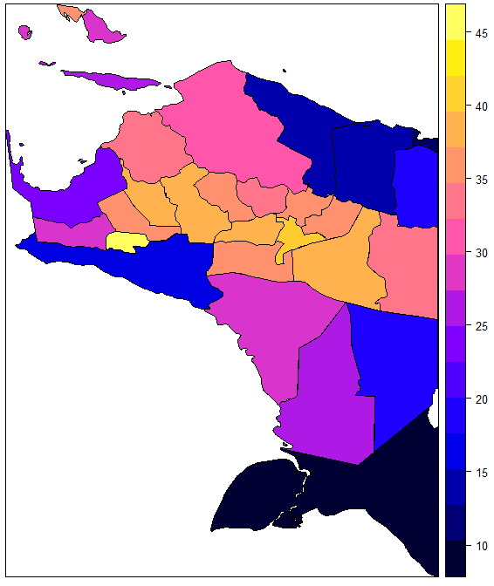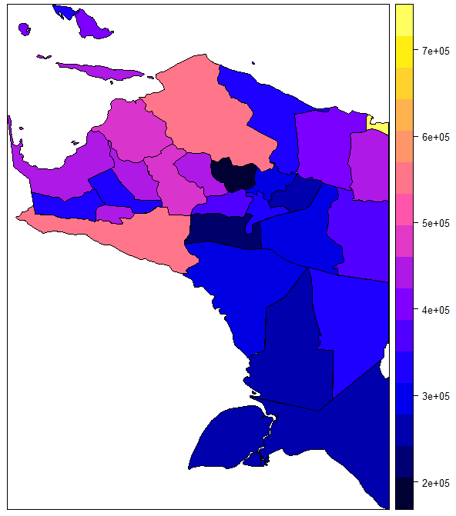
(a) | (b)

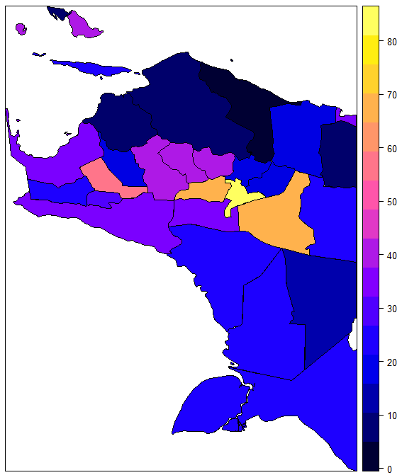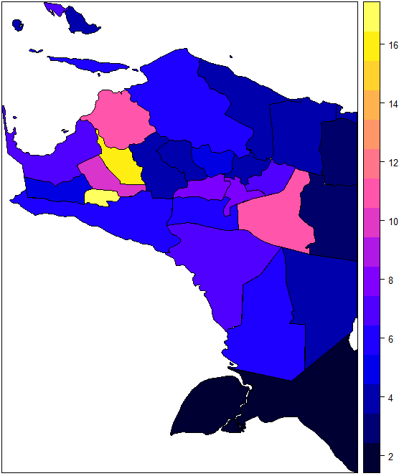
(c) | (d)

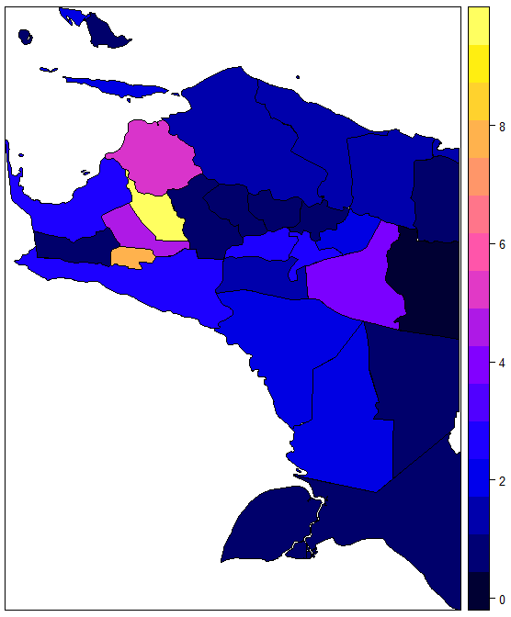
(e)

Gambar 4.7 Peta Provinsi Papua tahun 2014 (a) Persentase penduduk miskin (b) Garis kemiskinan (c) Jumlah penduduk miskin (d) Indeks keparahan kemiskinan (e) Indeks kedalaman kemiskinan

Pada peta di atas terlihat bahwa peubah kab/kota yang memiliki kedekatan secara geografis memiliki kemiripan nilai (dapat dilihat secara visual bahwa warna suatu wilayah yang dihasilkan pada peta-peta di atas memiliki warna yang mirip). Hal ini mengindikasikan bahwa nilai pengamatan suatu kab/kota tidak saling bebas melainkan terdapat ketergantungan spasial. Ketergantungan spasial terdapat pada peubah respon dan pada peubah-peubah bebasnya. Nilai peubah yang tidak saling bebas ini melanggar salah satu asumsi yang digunakan pada regresi klasik sederhana dengan metode kuadrat terkecil. Pada data dengan ketergantungan spasial, nilai penduga yang dihasilkan dengan metode kuadrat terkecil akan menjadi bias dan tidak konsisten (LeSage, 2008).
Berdasarkan uraian di atas, akan dilakukan analisis data panel spasial. Akan tetapi, untuk lebih memastikan apakah suatu kab/kota saling bebas dengan kab/kota lain atau tidak saling bebas, akan dilakukan pengujian otokorelasi spasial untuk melihat ada atau tidaknya korelasi antara nilai di lokasi ke-i dengan lokasi ke-j. Sebelum melakukan uji, akan dicari terlebih dahulu matriks pembobot spasial. Pada penelitian ini digunakan matriks bobot dengan konsep invers jarak. Setelah diperoleh matriks pembobot spasial, akan dilakukan uji otokorelasi spasial dengan statistik uji yang digunakan adalah Indeks Moran Global.

Hipotesis Uji:

$H_{0} :I=0$ (Tidak terdapat otokorelasi spasial)
$H_{1}:I>0$ (Terdapat otokorelasi spasial positif)
$H_{1}: I<0$ (Terdapat otokorelasi spasial negatif)
$$α=5\%$$

Tabel 4.9 Hasil uji otokorelasi spasial
 | $$Z(I)$$ | $$p-value$$ | Keterangan
Y | $$2,981$$ | $$0,001436$$ | $$H_{1}:I>0$$  Terdapat otokorelasi spasial positif
X1 | $$2,6835$$ | $$0,003643$$ | $$H_{1}:I>0$$  Terdapat otokorelasi spasial positif
X2 | $$0,90996$$ | $$0,1814$$ | $$H_{1}:I=0$$  Tidak terdapat otokorelasi spasial
X3 | $$3,3749$$ | $$0,0003693$$ | $$H_{1}:I>0$$  Terdapat otokorelasi spasial positif
X4 | $$3,8189$$ | $$<0,000$$ | $$H_{1}:I>0$$  Terdapat otokorelasi spasial positif

Analisis Data Panel Spasial

Telah dilakukan pengujian sebelumnya bahwa model panel yang sesuai adalah model pengaruh tetap. Berikut ini merupakan hasil dugaan parameter model GSM pengaruh tetap.

Tabel 4.10 Pendugaan parameter model panel GSM dengan pengaruh tetap
Peubah | Koefisien | $$p-value$$
Rho | $$0,768234$$ | $$<0,000$$
Lambda | $$-0,86886$$ | $$0,03514$$
X1 | $$-0,014467$$ | $$0,432904$$
X2 | $$0,453454$$ | $$<0,000$$
X3 | $$0,171965$$ | $$0,0001062$$
X4 | $$-0,107833$$ | $$0,011685$$
$$R^{2}$$ | $$0,9925759$$

Dari hasil di atas, terlihat bahwa jika taraf nyata yang digunakan adalah 5% maka seluruh peubah signifikan kecuali peubah X1. Berikut ini hasil dugaan parameter tanpa melibatkan peubah X1.

Tabel 4.11 Pendugaan parameter model panel GSM (tanpa X1) dengan pengaruh tetap
Peubah | Koefisien | $$p-value$$
Rho | $$0,787203$$ | $$<0,000$$
Lambda | $$-0,92124$$ | $$0,02367$$
X2 | $$0,436817$$ | $$<0,000$$
X3 | $$0,188372$$ | $$<0,000$$
X4 | $$-0,120411$$ | $$0,002229$$
$$R^{2}$$ | $$0,9925523$$

Berikut ini merupakan hasil dugaan parameter dengan model SEM dengan pengaruh tetap.

Tabel 4.12 Pendugaan parameter model panel SEM dengan pengaruh tetap
Peubah | Koefisien | $$p-value$$
Lambda | $$0,898113$$ | $$<0,000$$
X1 | $$-0,031344$$ | $$0,4191524$$
X2 | $$0,482543$$ | $$<0,000$$
X3 | $$0,192255$$ | $$0,0006805$$
X4 | $$-0,140156$$ | $$0,0034596$$
$$R^{2}$$ | $$0,964377$$

Dari hasil di atas, terlihat bahwa jika taraf nyata yang digunakan adalah 5% maka seluruh peubah signifikan kecuali peubah X1. Berikut ini hasil dugaan parameter tanpa melibatkan peubah X1.

Tabel 4.13 Pendugaan parameter model panel SEM (tanpa X1) dengan pengaruh tetap
Peubah | Koefisien | $$p-value$$
Lambda | $$0,902784$$ | $$<0,000$$
X2 | $$0,496021$$ | $$<0,000$$
X3 | $$0,198014$$ | $$0,000415$$
X4 | $$-0,145459$$ | $$0,002176$$
$$R^{2}$$ | $$0,9614997$$

Berikut ini merupakan hasil dugaan parameter dengan model SAR dengan pengaruh tetap.

Tabel 4.14 Pendugaan parameter model panel SAR dengan pengaruh tetap
Peubah | Koefisien | $$p-value$$
Rho | $$0,71592$$ | $$<0,000$$
X1 | $$-0,027187$$ | $$0,2933754$$
X2 | $$0,513827$$ | $$<0,000$$
X3 | $$0,190957$$ | $$0,0006101$$
X4 | $$-0,131712$$ | $$0,0046752$$
$$R^{2}$$ | $$0,9925868$$

Dari hasil di atas, terlihat bahwa jika taraf nyata yang digunakan adalah 5% maka seluruh peubah signifikan kecuali peubah X1. Berikut ini hasil dugaan parameter tanpa melibatkan peubah X1.

Tabel 4.15 Pendugaan parameter model panel SAR (tanpa X1) dengan pengaruh tetap
Peubah | Koefisien | $$p-value$$
Rho | $$0,743788$$ | $$<0,000$$
X2 | $$0,520304$$ | $$<0,000$$
X3 | $$0,207202$$ | $$<0,000$$
X4 | $$-0,144917$$ | $$0,001197$$
$$R^{2}$$ | $$0,9925749$$

Evaluasi Model

Hasil perhitungan pada analisis data panel spasial, didapatkan bahwa model yang terbaik adalah model spasial otoregresi (SAR) dengan pengaruh tetap karena memiliki nilai $R^{2}$ terbesar yang dapat dilihat pada tabel berikut :

Tabel 4.16 Evaluasi model
Model | $$R^{2}$$
Panel Pengaruh Tetap | $$0,72845$$
Panel GSM Pengaruh Tetap | $$0,9925523$$
Panel SEM Pengaruh Tetap | $$0,9614997$$
Panel SAR Pengaruh Tetap | $$0,9925749$$

Persamaan model yang terbentuk dari model pengaruh tetap dengan SAR sebagai berikut:

$$y_{it}=0,743788\sum_{j=1}^{N}{w_{ij}y_{it}}+0,520303x_{2it}+0,207202x_{3it}-0,144917x_{4it}+ε_{it}$$

KESIMPULAN

Pemodelan data kemiskinan di Provinsi Papua dengan menambahkan unsur lokasi (spasial) memberikan model yang lebih baik dibandingan dengan model panel biasa. Model panel SAR dengan pengaruh tetap terbukti lebih baik dari model panel biasa, model panel SEM dan model panel GSM dengan pengaruh tetap bila dilihat dari nilai R². Berdasarkan hasil diatas, faktor-faktor yang mempengaruhi persentase jumlah penduduk miskin di provinsi Papua adalah jumlah penduduk miskin, indeks keparahan kemiskinan dan indeks kedalaman kemiskinan.

References

- Anggraeni, Yulia. 2012. Analisis Spasial Data Panel untuk Menentukan Faktor-Faktor yang Mempengaruhi Kemiskinan di Provinsi Sumatera Selatan. [Skripsi]. Bogor : Institut Pertanian Bogor.
- Anselin L. 2009. Spatial Regression. Fotheringham AS, PA Rogerson, editor, Handbook of Spatial Analysis. London: Sage Publications.
- Baltagi, B.H. 2005. Econometrics Analysis of Panel Data Third Edition. John Wiley & Sons. Chicester, England.
- Bara,W. 2016. Pemodelan Data Panel Spasial dengan Komponen Satu Arah (Studi Kasus Anggaran Sektor Pertanian Jawa Tengah). [Tesis]. Bogor : Institut Pertanian Bogor.
- BPS. Kemiskinan. [Internet]. [diunduh 16 Januari 2017]. Jakarta(ID): BPS. hlm berita resmi statistik. Tersedia pada: https://jateng.bps.go.id/Subjek/view/id/23#subjekViewTab1 |accordion-daftar-subjek1
- Dubin R. 2009. Spatial Weights. Fotheringham AS, PA Rogerson, editor, Handbook of Spatial Analysis. London : Sage Publications.
- Elhorst JP. 2010. Spatial Panel Data Models. Fischer MM, A Getis, editor, Handbook of Applied Spatial Analysis. New York : Springer.
- Halim, S., dkk. 2008. Penentuan Harga Jual Hunian pada Apartemen di Surabaya dengan Menggunakan Metode Regresi Spasial. Jurnal Teknik Industri 10(2): hal 151-157.
- Lee J, Wong DWS. 2001. Statistical Analysis ArchView GIS. New York: John Wiley & Sons, Inc.
- Meilliana, A. dkk. 2013. Analisis Statistika Faktor yang Mempengaruhi Indeks Pembangunan Manusia di Kabupaten/Kota Provinsi Jawa Timur dengan Menggunakan Regresi Panel. Jurnal Sains dan Seni POMITS vol. 2 No.2 hal d237-d242.
- Pangestika, S. 2015. Analisis Estimasi Model Regresi Data panel dengan Pendekatan Common Effect Model (CEM), Fixed Effect Model (FEM) dan Random Effect Model (REM.). [Skripsi]. Semarang : Universitas Negeri Semarang.
- Purwaningsih, T. 2014. Kajian Pengaruh Matriks Pembobot Spasial Dalam Model Data Panel Spasial. [Tesis]. Bogor : Institut Pertanian Bogor.
- Ward MD, Gleditsch KS. 2008. Spatial Regression Models. Los Angeles: Sage Publications, Inc.

